**Parte 1 - Proyecto 1**

**Grupo: Juan David Calderon - 202320117, Antonio Azula - 202320467, Andrea Aroca - 202320457**

**Modelo de dominio:**

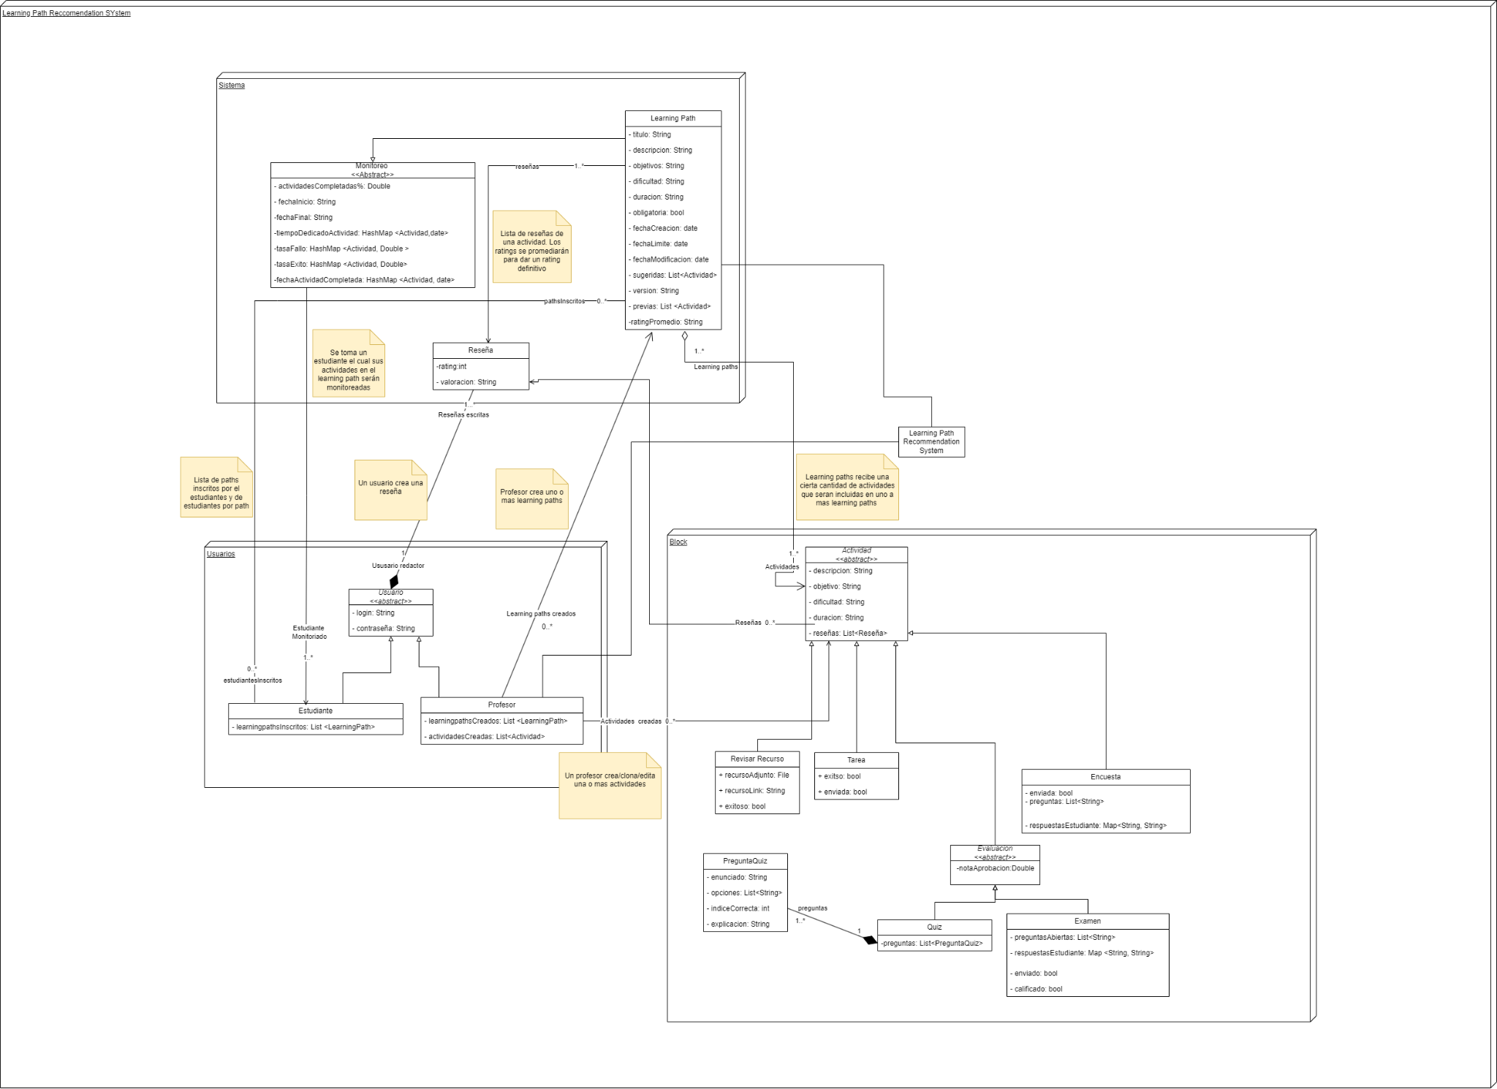

Este modelo UML incluye las clases esenciales del sistema como lo son Learning Path, la clase abstracta del sistema de monitoreo de actividades del estudiante, (Monitoreo) y el sistema de Reseñas. En cuanto a los usuarios, se encuentran Profesor y Estudiante, seguido de esta están las actividades que está conformada por la clase Actividad, Tarea, Encuesta, Revisar Recurso y Evaluación (de donde sale Examen y Quiz quién contiene Preguntas)

La clase LearningPath representa las rutas de aprendizaje ofrecidas dentro del sistema. Los atributos como título, descripción, objectives, dificultad, duración, etc. definen el contenido y nivel de cada ruta de aprendizaje. Esta clase organiza el contenido educativo de manera estructurada, facilitando a los estudiantes seguir un camino claro y progresivo en su proceso de aprendizaje.

El diagrama también muestra la estructura jerárquica de los usuarios del sistema, que se divide en dos subclases: Estudiante y Profesor quienes heredan de la clase abstracta los atributos de usuario y contraseña necesarios para ambos tipos de personas para garantizar la autenticación. Mientras que el estudiante tiene acceso a las rutas de aprendizaje y actividades, el profesor es responsable de crearlas y gestionarlas.

La clase abstracta Monitoreo tiene como propósito fundamental hacer seguimiento y medir el rendimiento dentro del sistema. Sus atributos y métodos están diseñados para capturar información relevante sobre las actividades completadas por los estudiantes y calcular estadísticas. Se decidió establecerla como clase abstracta debido a que la clase no puede ser instanciada por sí misma así que esta se inicializa una vez el estudiante comienza con un Learning Path. El atributo de actividades completadas almacena un número decimal (porcentaje) donde muestra el progreso de las actividades. El atributo tiempo Dedicado Actividades registra en un mapa el tiempo específico que cada estudiante ha dedicado a cada actividad (donde la llave es la actividad y el valor el tiempo). En el caso del atributo tasaFallo y tasaExito, también se guarda la información por medio de un mapa que contiene un registro ya sea de las actividades que no se han completado satisfactoriamente o las que sí, junto con el porcentaje de éxito o de falla (la llave es la actividad y el valor la informacion de la tasa de exito/fallo). Finalmente el atributo fechaActividadCompletada también se basa en un HashMap donde cada llave es la actividad y el valor la fecha en la cual esta fue terminada.

Por último está la estructura de actividades donde la clase “padre” o superclase es Actividad de la cual heredan cuatro clases (los distintos tipos de actividades) que son Revisar Recurso, Tarea, Evaluación y Encuesta. De esta tercera salen dos subclases más que son Quiz y Examen, según el tipo de evoluciones que se desea hacer. Finalmente para esta primera se encuentra una clase, relacionada por una composición para el tipo de preguntas que se desean hacer en el quiz.

Las relaciones más importantes que se encuentran son LearningPath Recommendation System ya que de esto nace la conexión principal con el programa, profesor con LearningPath y Actividad ya que de aquí es que se inicializa la posibilidad del programa, Estudiante con LearningPath, pues por medio de esto es que se le da el acceso a los estudiantes de inscribirse a los que les sea útil y por último la relación entre la clase abstracta Monitoreo y LearningPath, pues es por medio de esta es que se logra inicializar el Monitoreo de los estudiantes en cada LearningPath que estos inicien.

**Restricciones del proyecto:**

1. La persistencia de datos: Los datos deben ser almacenados en archivos para asegurar la información del estudiante y su progreso, los learning paths y actividades creados por los profesores
2. Los profesores y los estudiantes deben estar registrados en el sistema con usuario y contraseña para así poder realizar el monitoreo
3. Las actividades del estudiante deben registrarse correctamente en el sistema de monitoreo para poder calcular el progreso de manera precisa y luego sacar conclusiones analiticas
4. El sistema debe ser fácil de usar, con una interfaz que permita a los usuarios navegar y acceder a las funcionalidades sin dificultad
5. Un estudiante puede inscribirse en múltiples Learning Paths, pero debe verificar si ya está inscrito antes de permitir otra inscripción en el mismo Learning Path
6. Un Learning Path debe tener al menos una actividad obligatoria para que sea válido. Esto asegura que el Learning Path tenga contenido útil.
7. Debe haber un progreso mínimo requerido; es decir, un estudiante debe completar un porcentaje mínimo de actividades obligatorias en un Learning Path para ser considerado como "Completado" en su progreso.
8. Los login de los estudiantes y profesores deben ser únicos en el sistema para evitar conflictos de identificación.
9. Un estudiante no puede inscribirse en una actividad si no está inscrito en el Learning Path al que pertenece esa actividad
10. Las actividades deben ser evaluadas por el profesor, y la calificación debe ser almacenada de forma que se pueda acceder posteriormente para análisis de rendimiento.
11. Un estudiante debe alcanzar una nota mínima para cada actividad que es obligatoria para completar el learning path.
12. Un estudiante solo puede realizar una actividad a la vez

**Programas de prueba**

1. Prueba de Creación de Learning Paths: En esta prueba, se evaluará la capacidad de un estudiante para inscribirse en un Learning Path. Se verificará que al completar el proceso de inscripción, la lista de Learning Paths en los que el estudiante está inscrito se actualice adecuadamente. Además, se asegurará de que el sistema impida la inscripción en un Learning Path si el estudiante ya está inscrito, manteniendo así la integridad de los datos y evitando inscripciones duplicadas.

#### Prueba de Registro y Monitoreo de Actividades Completadas: Este programa de prueba tiene como objetivo confirmar que el sistema registre correctamente las actividades completadas por un estudiante. A medida que el estudiante complete diferentes actividades, el sistema deberá actualizar la lista de actividadesCompletadas en la clase Monitoreo. Esta prueba asegurará que el monitoreo del progreso del estudiante refleje con precisión las actividades que ha completado, permitiendo un seguimiento efectivo del rendimiento.

1. Prueba de Autenticación de Usuarios: En esta prueba, se evaluará la capacidad de autenticación del sistema para Estudiantes y Profesores. Se comprobará que los usuarios puedan iniciar sesión correctamente utilizando su email y contraseña. Además, se validará que el acceso se limite a los usuarios registrados y que cada tipo de usuario tenga acceso únicamente a las funcionalidades que le corresponden.
2. Prueba de Gestión de Actividades: Este programa de prueba tiene como objetivo asegurar que un Profesor pueda crear, editar y eliminar actividades sin problemas. Se comprobará que al crear una actividad, esta se guarde correctamente en el sistema. Posteriormente, se validará que las actividades puedan ser editadas y eliminadas, y que los cambios se reflejen de inmediato en la lista de actividades creadas, asegurando que el profesor tenga control total sobre su contenido educativo.
3. Prueba de Evaluación de Actividades: La prueba de evaluación de actividades confirmará que un Profesor puede evaluar correctamente las actividades completadas por los estudiantes. Este programa de prueba verificará que, al calificar una actividad, el resultado se almacene adecuadamente en el sistema y que el estudiante pueda acceder a su calificación. Esta funcionalidad es esencial para proporcionar retroalimentación a los estudiantes y para gestionar su progreso académico.